Инструкция к ТР-3. Ввод наименований по шаблону и корректировки документов.
В рамках технического решения ТР-3 реализованы: ввод наименования технологической карты по шаблону; префиксы и новая логика формирования наименования в шапке документов «Смета ремонта», «Наряд на выполнение ремонтных работ», «Акт о выполнении этапа работ»; формирование наименования документа «План-график ППР» по продолжительности и дате планирования.
1. Ввод наименования технологической карты по шаблону.
1.1. Функция реализована в элементах справочника «Технологические карты ремонтов», который находится в подсистеме «Оборудование и нормативы», раздел «Нормативы».
Рисунок 1.1.А
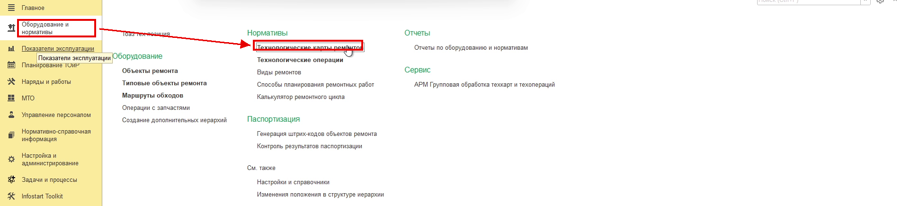
Пользователь открывает справочник и выбирает технологическую карту, наименование которой необходимо привести к шаблону. Для техкарт, скопированных через АРМ групповой обработки, наименование формируется по шаблону автоматически, и данная функция не требуется.
Рисунок 1.1.Б
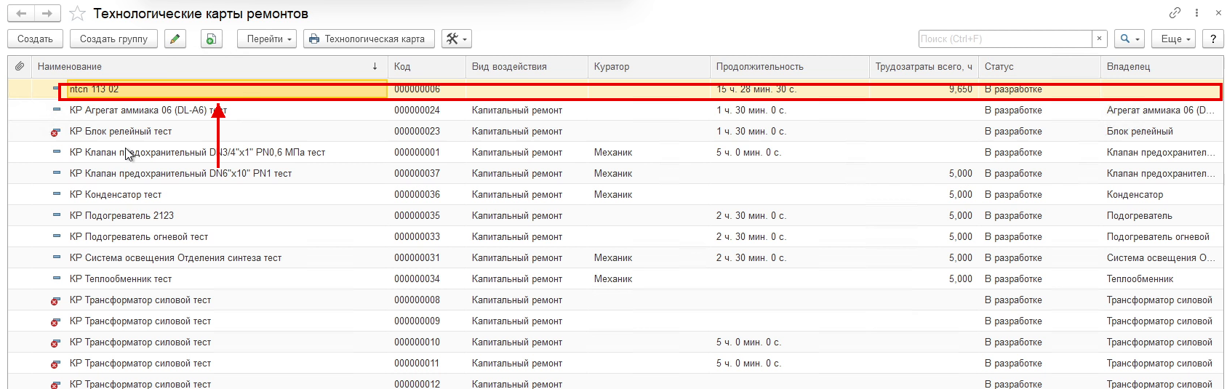
1.2. В открытой технологической карте отображается текущее (произвольное) наименование, которое необходимо скорректировать под шаблон.
Рисунок 1.2.А
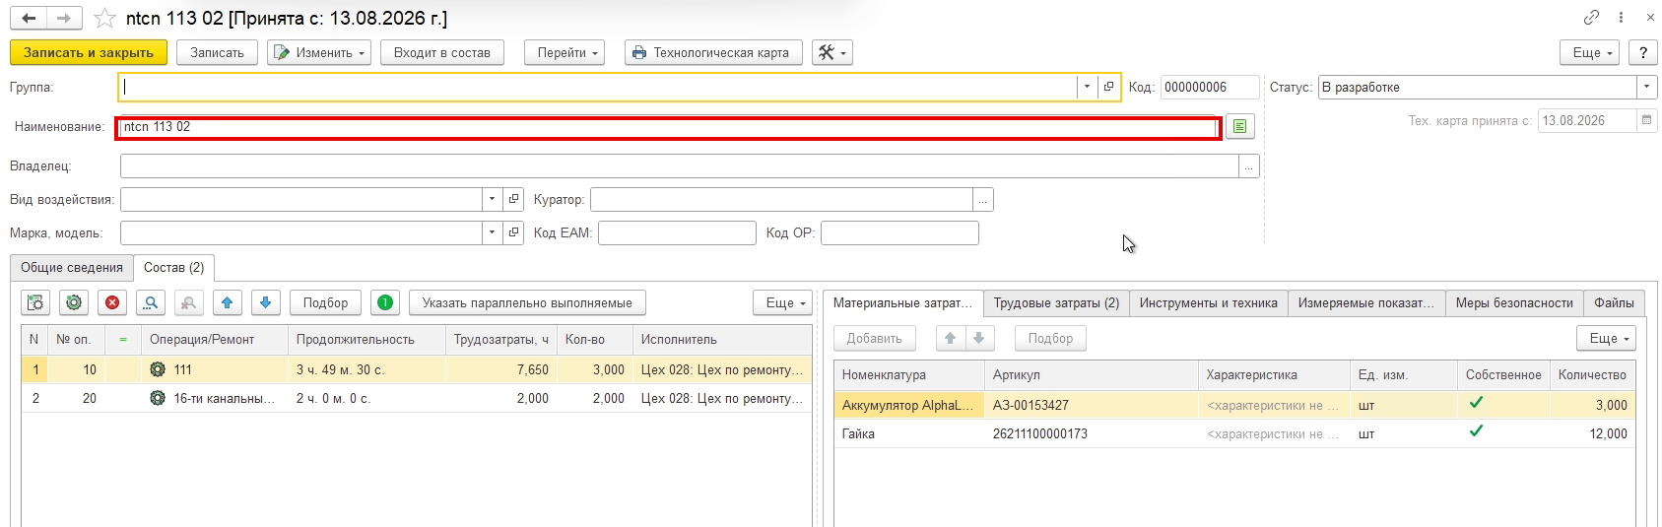
Справа от поля «Наименование» расположена кнопка «Заполнить наименование по шаблону». Пользователь нажимает её.
Рисунок 1.2.Б
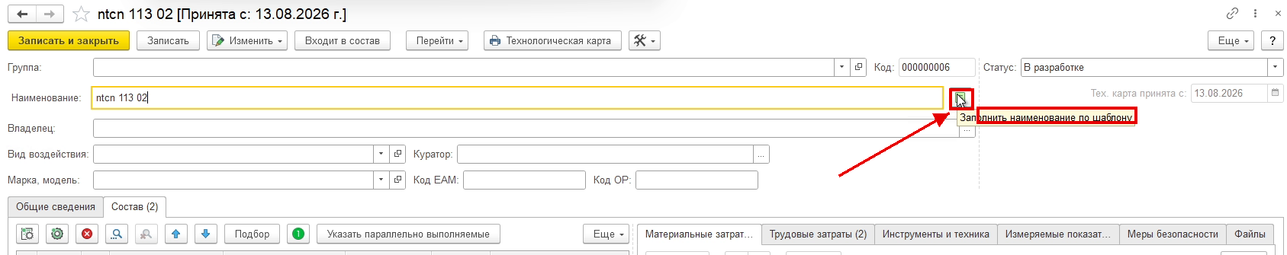
1.3. Открывается форма «Ввод реквизитов наименования». Обязательные реквизиты — «Вид воздействия» и «Владелец». Реквизит «Примечание» необязателен.
Рисунок 1.3.А
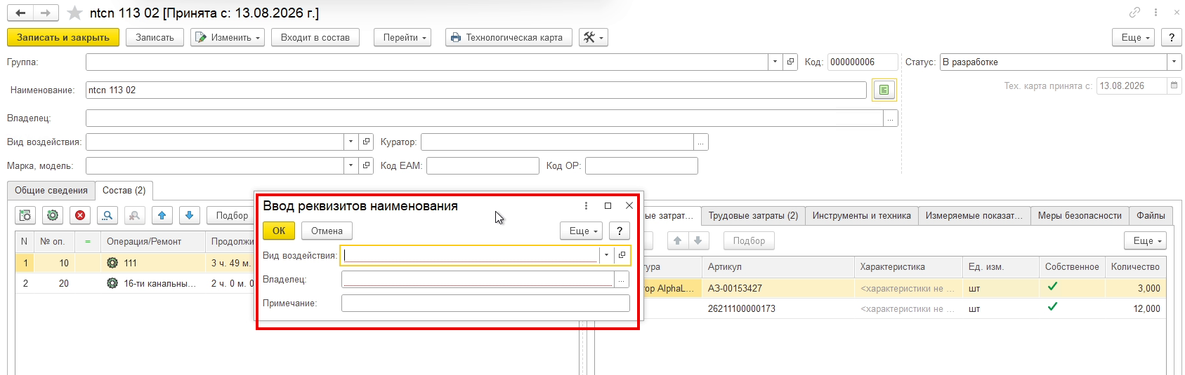
Пользователь выбирает вид воздействия из списка (например, «Остановочный ремонт»).
Рисунок 1.3.Б
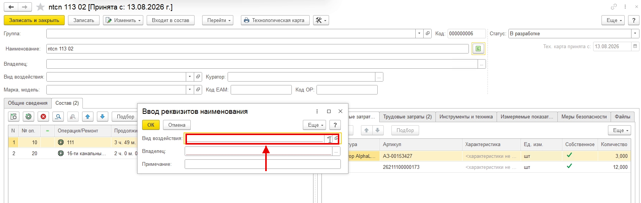
Далее пользователь заполняет владельца. По нажатию кнопки выбора открывается окно «Выбор типа данных»: владельцем может быть объект ремонта либо типовой объект ремонта.
Рисунок 1.3.В
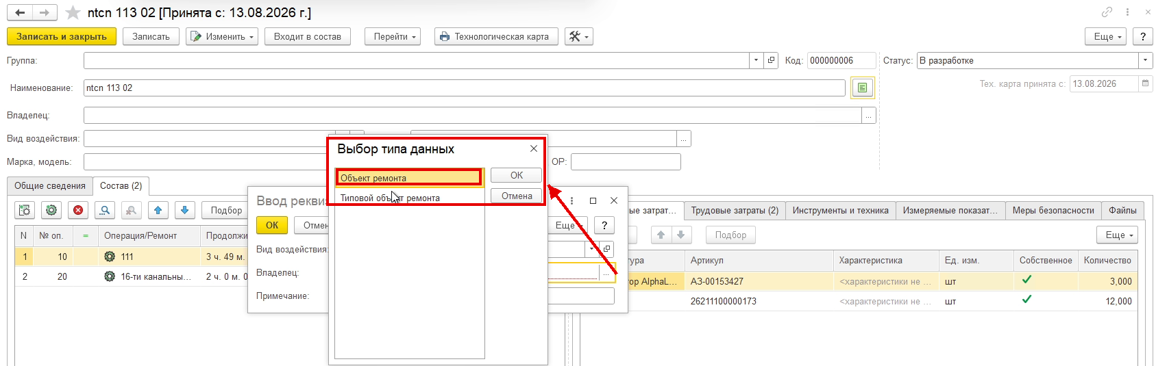
При выборе объекта ремонта открывается справочник «Объекты ремонта». Пользователь может найти элемент через иерархию либо через строку поиска в верхней части окна, отключив иерархический просмотр.
Рисунок 1.3.Г
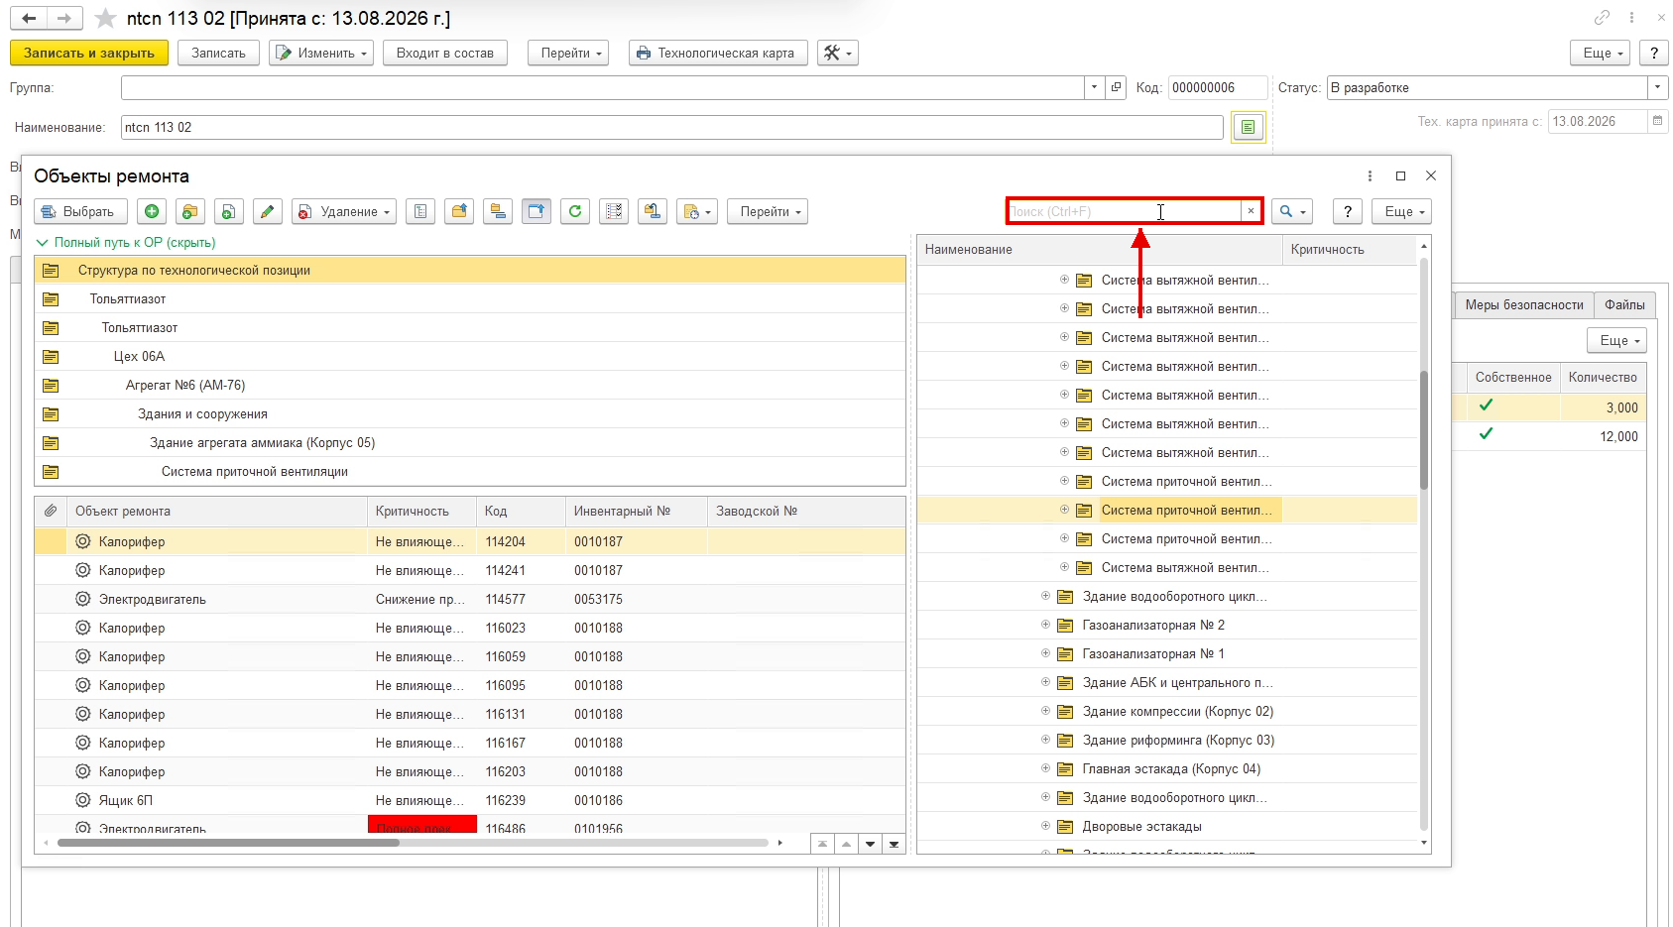
Пользователь вводит код объекта ремонта в строку поиска и выбирает найденный элемент двойным нажатием либо по кнопке «Выбрать».
Рисунок 1.3.Д
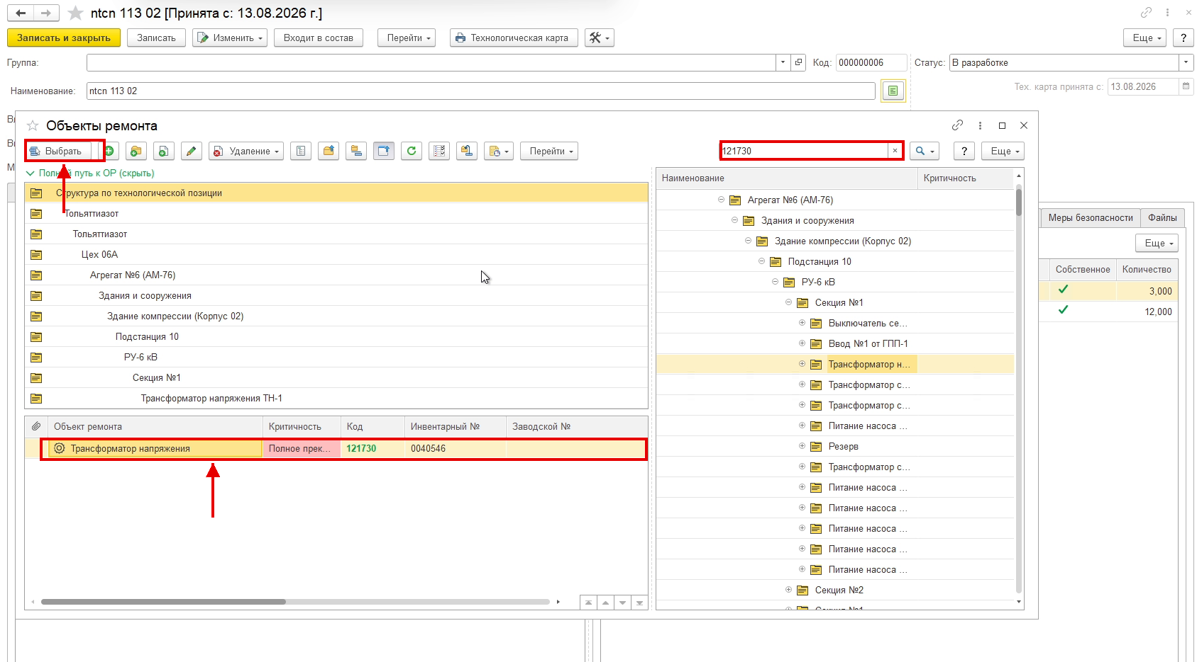
Выбранный объект ремонта заполняется в поле «Владелец» формы ввода реквизитов.
Рисунок 1.3.Е
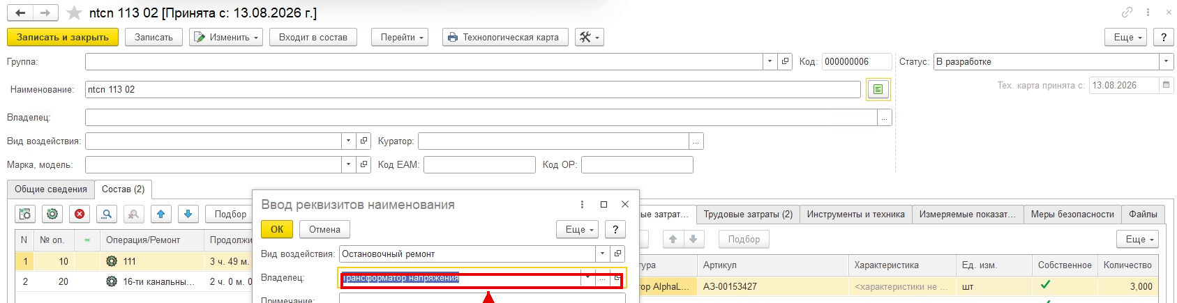
При необходимости пользователь заполняет поле «Примечание» — его текст также будет включён в наименование. Поле не является обязательным.
Рисунок 1.3.Ж
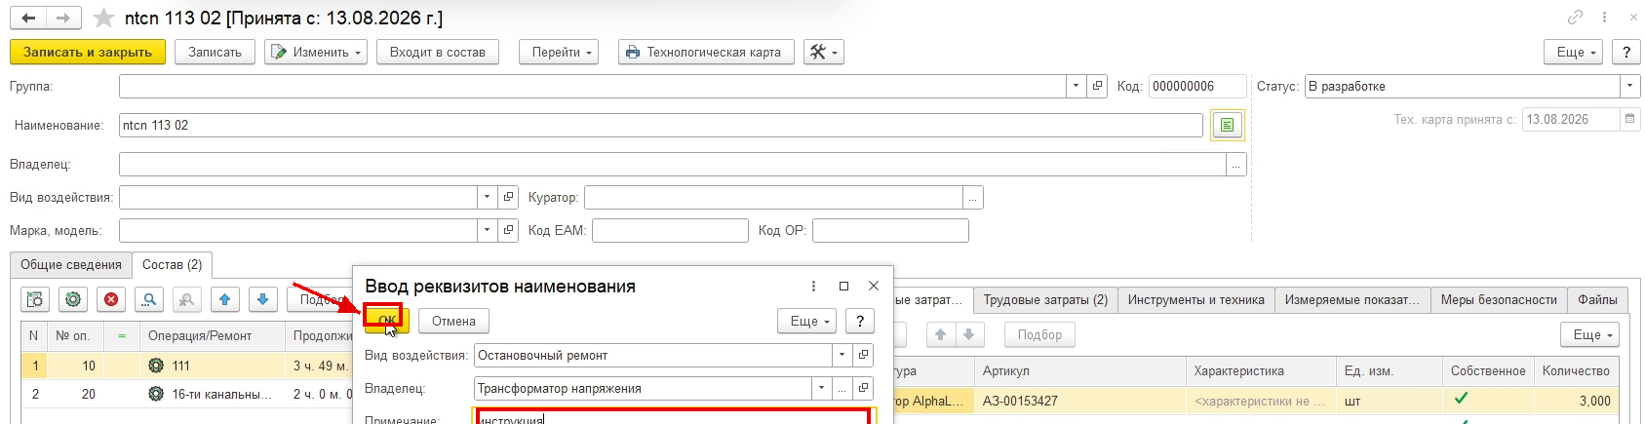
1.4. По нажатию кнопки «ОК» система формирует наименование по шаблону и переносит его в технологическую карту. Поле «Наименование» подсвечивается зелёным цветом — это означает, что наименование сформировано по шаблону. Одновременно в техкарту наследуются владелец, вид воздействия, марка/модель, а по владельцу — куратор, код ЕАМ и код объекта ремонта.
Рисунок 1.4.А
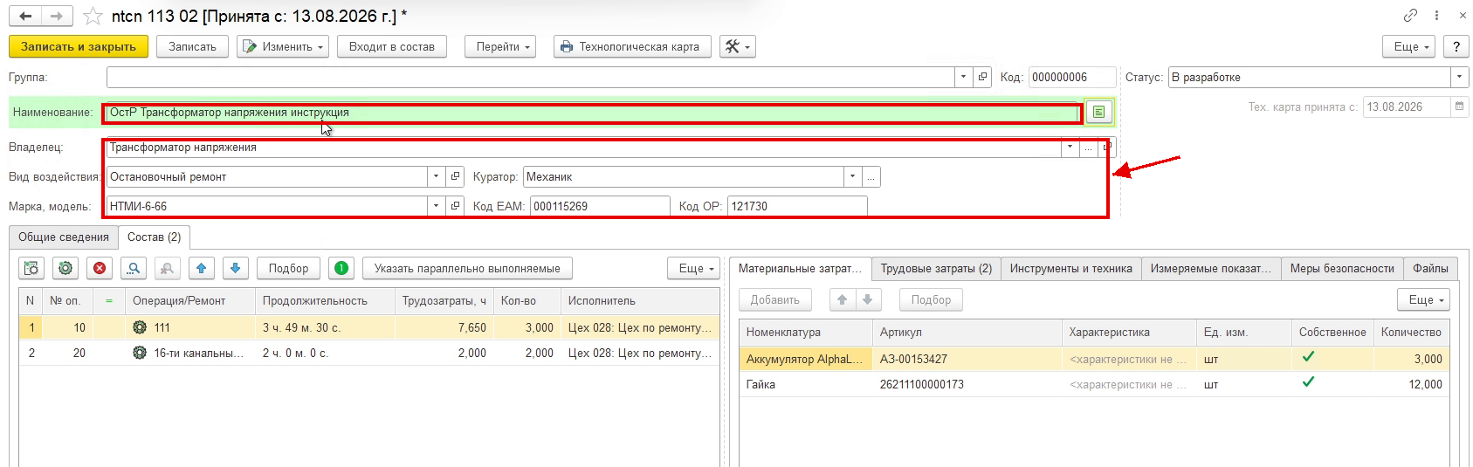
По нажатию кнопки «Записать» система записывает значения, после чего изменяется заголовок формы технологической карты. Из заголовка исключены лишние элементы: слова «Технологическая карта ремонта» и информация о статусе, так как статус отображается в правой части формы.
Рисунок 1.4.Б
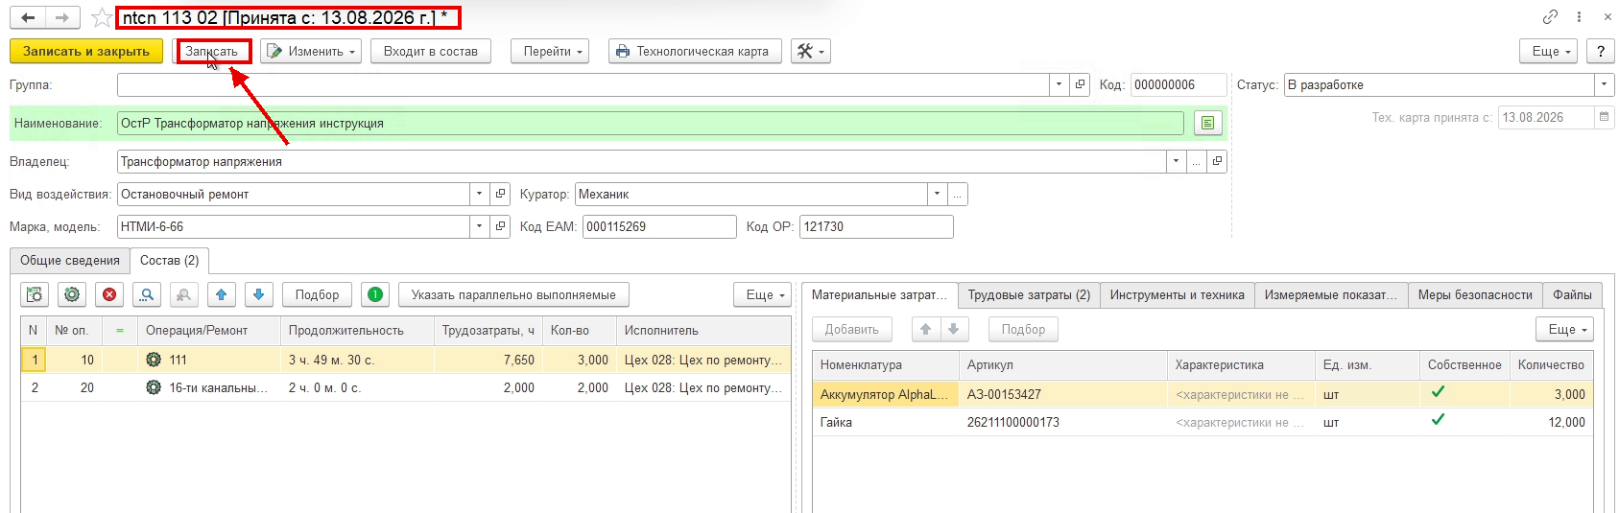
Далее пользователь работает с полностью заполненной технологической картой. В списке справочника техкарта отображается с новым наименованием.
Рисунок 1.4.В
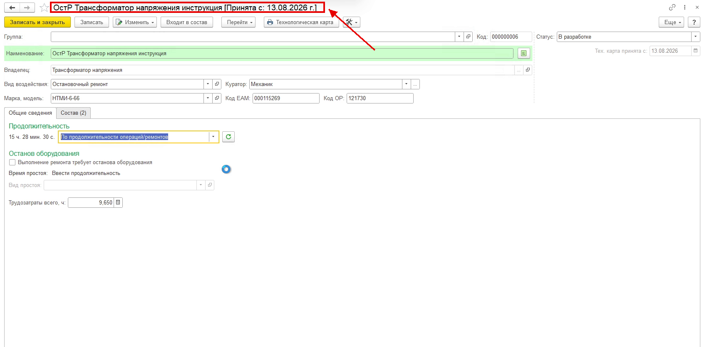
2. Корректировка наименований документов.
2.1. Сметы ремонта. Документы расположены в подсистеме «Наряды и работы» → «Сметы ремонта (Заявки на ремонт)». Для новых документов сметы ремонта установлен префикс номера «СР».
Рисунок 2.1.А
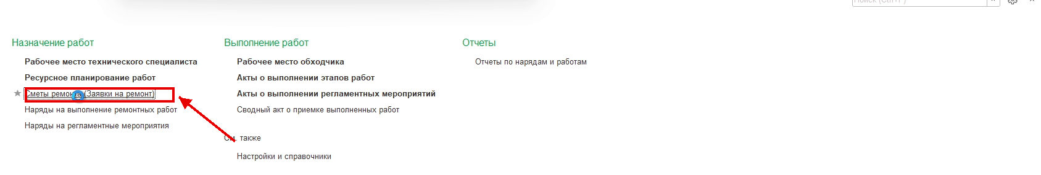
В заголовке документа теперь отображается наименование объекта ремонта, участвующего в смете (например, «Клапан предохранительный DN3/4"x1" PN0,6 МПа»), далее номер документа, дата и время, а также признак проведения («Проведен» / «Не проведен»).
Рисунок 2.1.Б
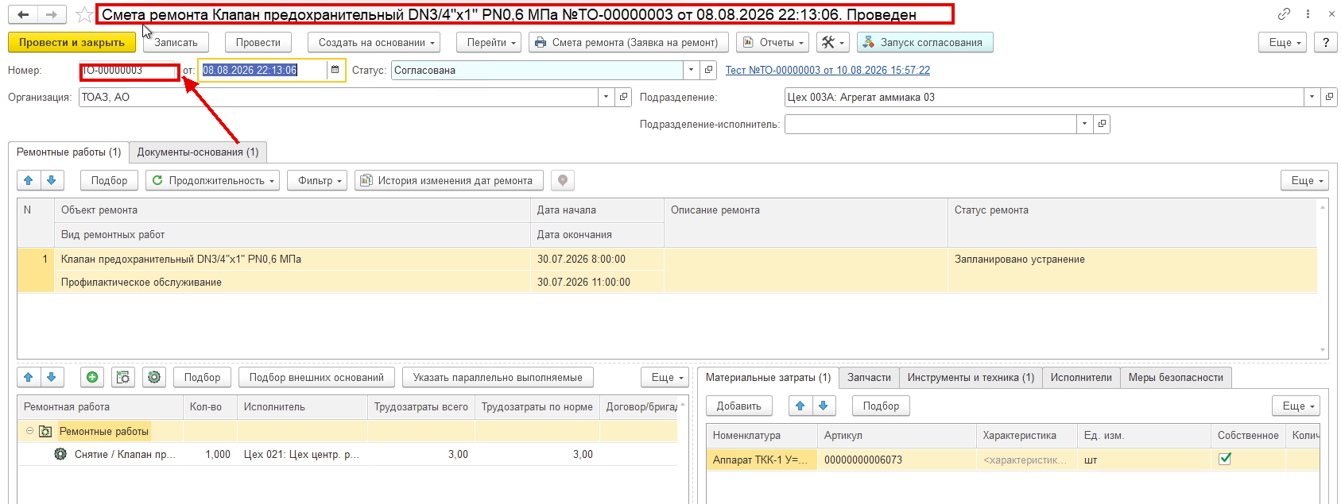
2.2. Наряды на выполнение ремонтных работ. Аналогичная доработка выполнена для нарядов (подсистема «Наряды и работы» → «Наряды на выполнение ремонтных работ»). Для новых нарядов добавлен префикс номера «НР» (наряд на ремонт).
Рисунок 2.2.А
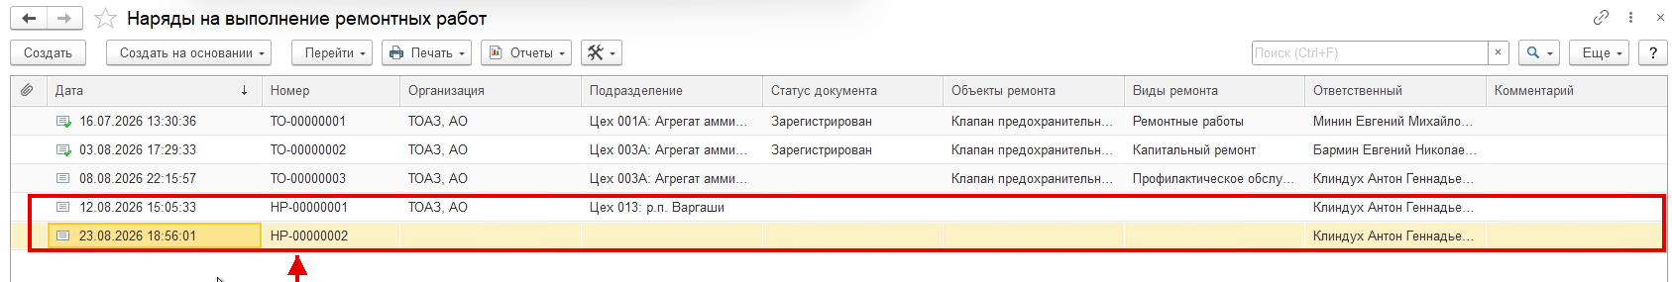
Изменена логика формирования наименования в заголовке документа: сначала «Наряд на выполнение ремонтных работ», далее объект ремонта, номер документа, дата и время, признак «Проведен» / «Не проведен».
Рисунок 2.2.Б
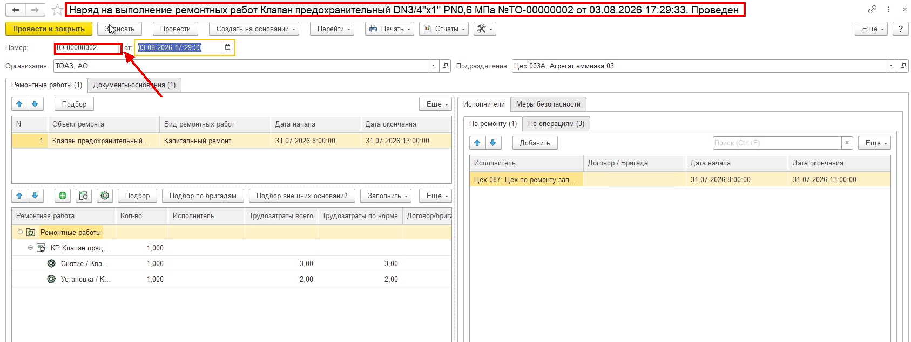
2.3. Акты о выполнении этапов работ. Для актов (подсистема «Наряды и работы» → «Акты о выполнении этапов работ») добавлен префикс номера «АВ».
Рисунок 2.3.А
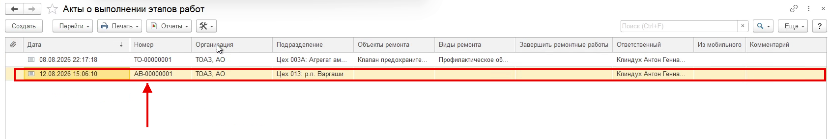
Заголовок акта формируется по той же схеме: «Акт о выполнении этапа работ», объект ремонта, номер документа, дата и время, признак «Проведен» / «Не проведен».
Рисунок 2.3.Б
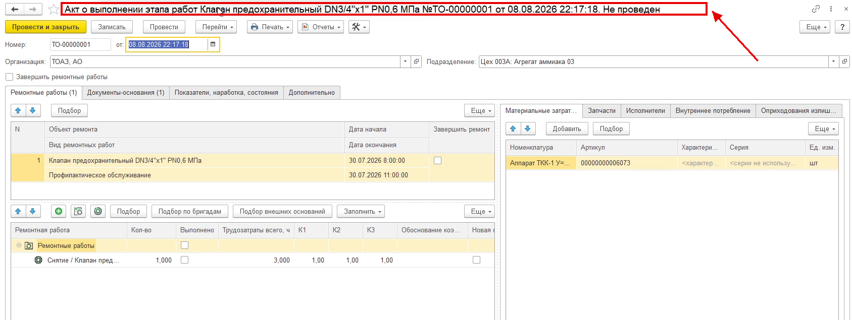
3. Наименование документа «План-график ППР».
3.1. Документы расположены в подсистеме «Планирование ТОиР» → «Долгосрочные планы» → «План-графики ППР». Номер документа теперь формируется с префиксом «ПГ» (план-график).
Рисунок 3.1.А
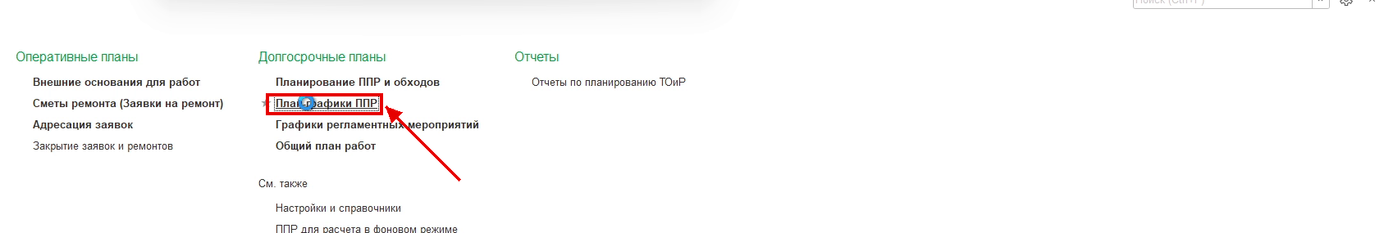
Рисунок 3.1.Б
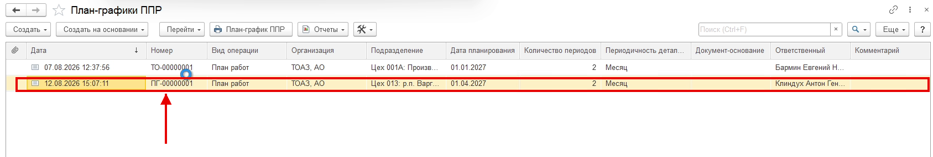
3.2. Наименование в заголовке документа формируется в зависимости от реквизитов «Продолжительность» (с периодичностью) и «Дата планирования». Например, при дате планирования 01.04.2027 и продолжительности «2 Месяц» в заголовке отображается «План-график ППР [План работ] 2 месяц Апрель №…».
Рисунок 3.2.А
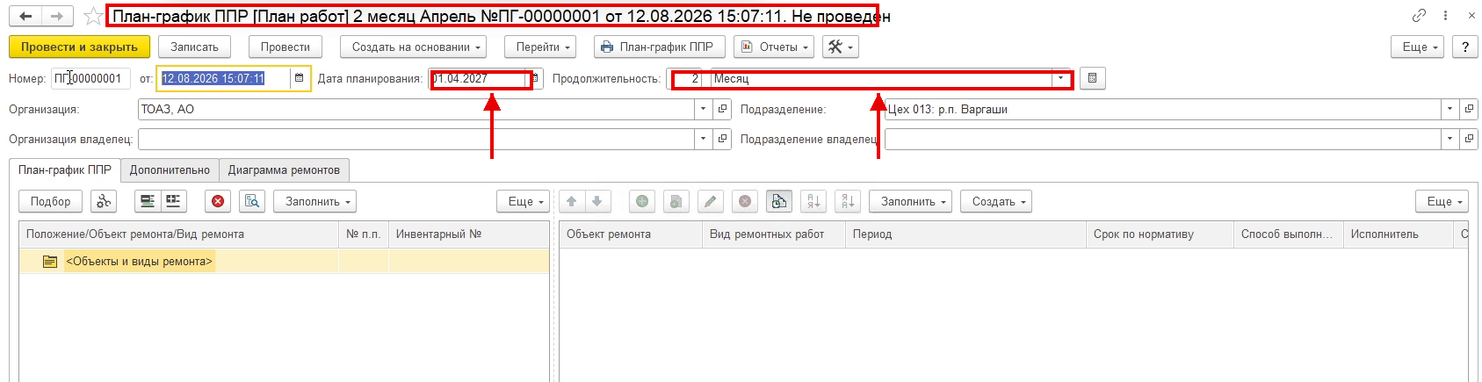
При изменении продолжительности (например, на 3 месяца) и записи документа наименование обновляется: «3 месяц Апрель».
Рисунок 3.2.Б
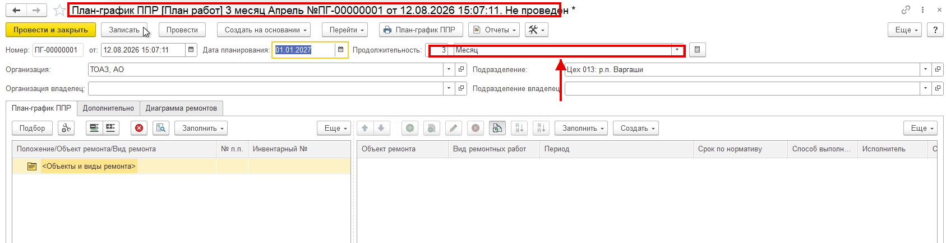
При изменении даты планирования (например, на 01.01.2027) после записи в заголовке также меняется месяц: «3 месяц Январь».
Рисунок 3.2.В
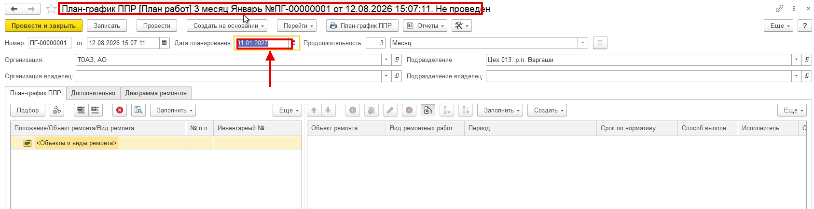
Если в качестве периодичности выбрано значение «Год» (например, «1 Год»), формируется наименование годового графика.
Рисунок 3.2.Г
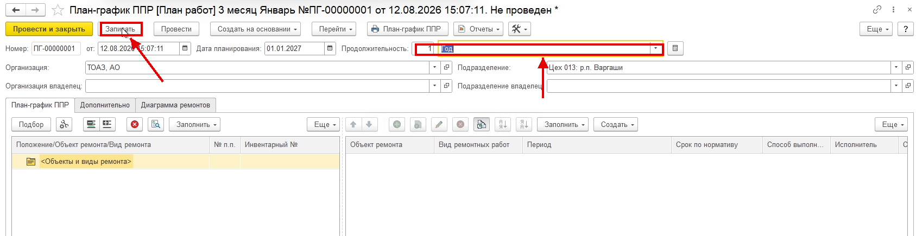
В этом случае в заголовке отображается «1 год 2027». Год определяется по дате планирования: если дата плана попадает в 2027 год (начало или середина года), в наименовании указывается 2027 год.
Рисунок 3.2.Д


